**МУНИЦИПАЛЬНОЕ БЮДЖЕТНОЕ ОБЩЕОБРАЗОВАТЕЛЬНОЕ УЧРЕЖДЕНИЕ**

**«CРЕДНЯЯ ОБЩЕОБРАЗОВАТЕЛЬНАЯ ШКОЛА**  **с. НАГОРНОЕ**

**ГРОЗНЕНСКОГО МУНИЦИПАЛЬНОГО РАЙОНА»**

ЧР, с. Нагорное, ул. Тракторная, 1 Тел. 8(965) 585-06-58

sosh-nagornoe@mail.ru htt://sosh-nagornoe.edu95.ru

**Отчет**

**о проведенных мероприятиях,**

**посвященных Дню восстановления ЧИАССР,**

**в МБОУ «СОШ с.Нагорное»**

Согласно приказу МО и Н ЧР от 28.12.2016г № 1986 п, о праздновании 60-летия со Дня восстановления автономии ЧИАССР, в МБОУ «СОШ с.Нагорное» был утвержден план мероприятий и его реализация.

Фасад школы был оформлен баннером.

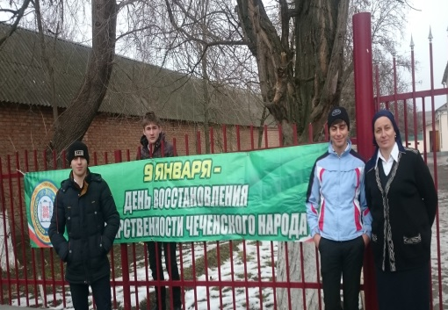

09.01.17. в школе были проведены классные часы на тему: « Восстановление ЧИАССР – светлая страница в истории чеченского народа».

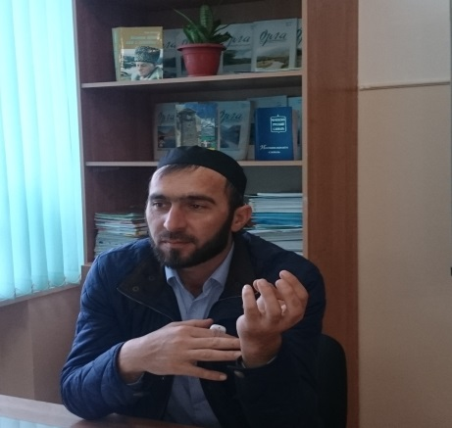 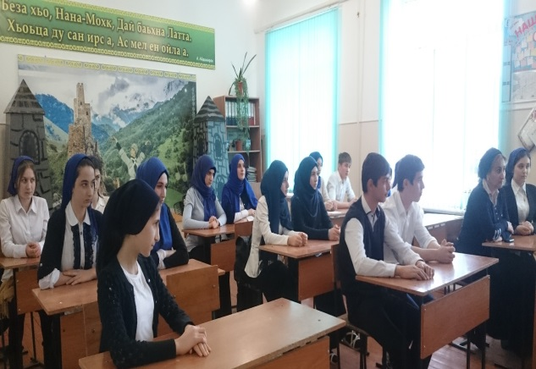

9 января учитель истории, Чинтамиров С.Ч., провел урок истории «Важные страницы нашей истории», ко Дню восстановления ЧИАССР в составе РСФСР. Цель мероприятия – внести свой посильный вклад в воспитание у подрастающего поколения чувства патриотизма; формирование познавательного интереса к историческому прошлому своего народа и Чеченской Республики; расширить кругозор учащихся; привить любовь к Родине.

...9 января 1957 года был издан Указ Президиума Верховного  совета  РСФСР «О восстановлении Чечено-Ингушской АССР и упразднении Грозненской области». Люди плакали навзрыд, услышав об этом. Это означало для чеченцев и ингушей конец ссылки, возможность вернуться на землю своих предков. Они мечтали об этом долгие 13 лет. Мечтали в казахских и киргизских степях, в сибирской тайге - всюду, где лишенные всех прав они жили как спецпереселенцы, объявленные сталинско-бериевским режимом врагами народа. После долгих и страшных лет депортации, возвращение домой, и восстановление Чечено-Ингушской Автономной Советской Социалистической Республики определило ход дальнейшей истории.

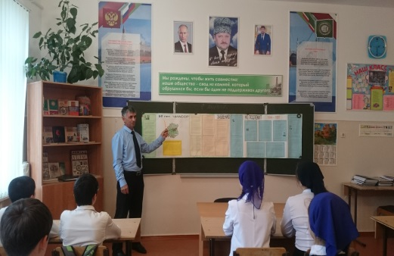 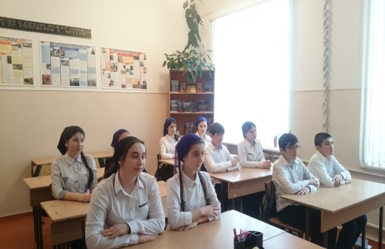

10 января, заместитель директора по ВР Гунашева М.Ч., при активном участии патриотического отряда школы «ЮК», провела круглый стол: « Роль Н.С.Хрущева в восстановлении ЧИАССР». На мероприятие был приглашен очевидец тех событий Чинтамиров Чочо Чинтамирович. Он рассказал о тяжелой и трудной жизни в годы ссылки – о разрухе, голоде, болезнях и гибели, и как народ выстоял и не сломился. Также гость ответил на заданные ему вопросы: как действовало законодательство; какое внимание уделялось образованию и культуре после реабилитации репрессированных народов; как возрождались духовные ценности.

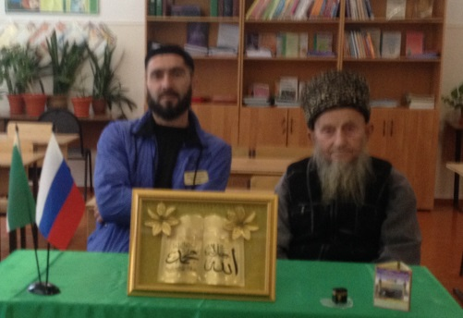 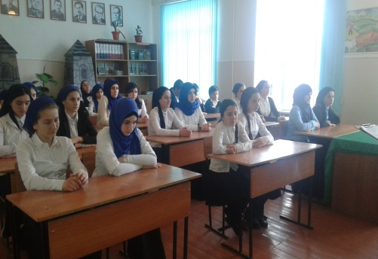

Но, несмотря на все трудности, вайнахский народ проявил терпение и стойкость. По милости Всевышнего наши предки нашли в себе силы за короткий период времени без помощи властей построить жилье, дать образование молодым людям и постепенно превратить ЧИАССР в один из самых процветающих регионов Советского Союза.

В этой связи нельзя не отметить и личную инициативу Первого секретаря ЦК КПСС Никиты Сергеевича Хрущева. Сегодня о Хрущеве говорят много и по разному. Но нельзя не отметить, что в судьбе вайнахов эта личность сыграла судьбоносную роль! Именно с его приходом к власти и начался медленный процесс реабилитации чеченского, ингушского и других народов. Именно с его подачи Политбюро ЦК КПСС рассмотрело вопрос о реабилитации депортированных народов.  
 В истории чеченского народа немало героических и трагических страниц. Одной из них является депортация чеченского народа и восстановление государственности республики – 9 января 1957 года.

9 января 1957 года стало символом несгибаемой воли чеченского народа. Сегодня перед новым поколением стоит важная задача – ценить и охранять честное имя и национальную государственность.

*Наши деды оставили нам в наследство эту землю, на  которой мы сегодня живем и строим счастливое будущее. Пусть никогда не повторятся те испытания, которые выпали на долю  нашего  народа. И пусть наша республика живет и процветает.*

Заместитель директора по ВР: / М.Ч.Гунашева/